**LAPORAN KERJA LAPANGAN**

**SISTEM INFORMASI PERPUSTAKAAN BERBASIS *WEB* PADA MAN 1 PAGAR ALAM**

Ditulis untuk memenuhi sebagai persyaratan akademik

Guna memperroleh gelar sarjana teknik informatika strata satu



Disusun Oleh :

|  |  |
| --- | --- |
| **NAMA** | **NPM** |
| 1. **Reza Mahendra** | **20.420.107** |
| 1. **Aisyah Putri** | **20.420.085** |
| 1. **Fivi Nur Destiani** | **20.420.120** |
| 1. **Vera Yolanda** | **20.420.097** |
| 1. **MawadA Warohma Ilmia** | **20.420.063** |
| 1. **Pradefta Derianyah** | **20.420.060** |

PROGRAM STUDI TEKNOLOGI INFORMATIKA

INSTITUT TEKNOLOGI PAGARALAM

TAHUN AKADEMIK

2022/2023

# HALAMAN PERSETUJUAN

**RANCANG BANGUN SISTEM INFORMASI PERPUSTAKAAN BERBASIS WEB MAN 1 PAGAR ALAM**

**Oleh**

**Kelompok : 16**

|  |  |
| --- | --- |
| **NAMA** | **NPM** |
| 1. **Reza Mahendra** | **20420107** |
| 1. **Aisyah Putri** | **20420085** |
| 1. **Fivi Nur Destiani** | **20420120** |
| 1. **Vera Yolanda** | **20420097** |
| 1. **Mawadah Warohma Ilmiah** | **20420063** |
| 1. **Pradefta Deriansyah** | **20420060** |

Telah diperiksa dan disetujui untuk diajukan dan dipertahankan dalam ujian Seminar guna mencapai gelar Sarjana Teknik Strata Satu pada Program Studi Teknik Sipil/Teknik Informatika. Institut Teknologi Pagar Alam.

|  |  |
| --- | --- |
| **Pagar Alam, 12 Oktober 2023**  **Menyetujui :** | |
| **Pembimbing Lapangan (Pamong)**  **Rini Andriani,SE**  **NIP.1971022519980320002** | **Pembimbing**  **Nanda S.Prawira S.Kom**  **NIDN.** |

**Ketua Prodi,**

**Dr.Yadi.M.Kom**

**NIDN.02212098901**

# SURAT PERNYATAAN

Saya mahasiswa di Program Studi Teknik Informatika, Institut Teknologi Pagar Alam :

Nama Mahasiswa : Reza Mahendra

Nomor Pokok Mahasiswa : 20.420.107

Nama Mahasiswa : Aisyah Putri

Nomor Pokok Mahasiswa : 20.420.085

Nama Mahasiswa : Fivi Nur Destiani

Nomor Pokok Mahasiswa : 20.420.120

Nama Mahasiswa : Vera Yolanda

Nomor Pokok Mahasiswa : 20.420.097

Nama Mahasiswa : Mawadah Warohma Ilmiah

Nomor Pokok Mahasiswa : 20.420.063

Nama Mahasiswa : Pradefta Deriansyah

Nomor Pokok Mahasiswa : 20.420.060

Dengan ini menyatakan bahwa karya tulis Laporan Kerja Praktek yang saya buat dengan judul **“SISTEM INFORMASI PERPUSTAKAAN BERBASIS *WEB* PADA MAN 1 PAGAR ALAM“** adalah :

1) Dibuat dan diselesaikan sendiri, dengan menggunakan data-data hasil pelaksanaan kerja praktek.

2) Bukan merupakan duplikasi karya tulis yang sudah dipublikasikan atau yang pernah dipakai untuk mendapatkan gelar sarjana di universitas lain, kecuali pada bagian–bagian sumber informasi dicantumkan dengan cara referensi yang semestinya.

Kalau terbukti saya tidak memenuhi apa yang telah dinyatakan di atas, maka karya tugas akhir ini batal.

Pagar Alam, 13 Oktober 2023

Yang membuat pernyataan

(NAMA)

NPM

# HALAMAN PENGESAHAN

**Kelompok : XIV**

|  |  |
| --- | --- |
| **NAMA** | **NPM** |
| 1. **Reza Mahendra** | **20.420.107** |
| 1. **Aisyah Putri** | **20.420.085** |
| 1. **Fivi Nur Destiani** | **20.420.120** |
| 1. **Vera Yolanda** | **20.420.097** |
| 1. **MawadA Warohma Ilmia** | **20.420.063** |
| 1. **Pradefta Derianyah** | **20.420.060** |

**Program Studi : Teknik Informatika**

**Judul : SISTEM INFORMASI PERPUSTAKAAN BERBASIS *WEB* PADA MAN 1 PAGAR ALAM**

**Pembimbing :Nanda S. Prawira, M.Kom (………….….)**

**Penguji I :……………………. (…………..…)**

# DAFTAR ISI

# DAFTAR GAMBAR

# DAFTAR TABEL

# ABSTRAK

MAN 1 PAGAR ALAM merupakan sekolah dasar yang berada di kota Pagar Alam. Proses bisnis pada perpustakaan MAN 1 PAGAR ALAM saat ini, menerapkan proses pelayanan yang masih manual yaitu semua pendataannya masih ditulis di dalam buku dan saat mencari data yang dibutuhkan harus membuka perhalaman buku. Pencatatan pengunjung yang dilakukan dengan mencatat di buku kunjungan perpustakaan yang menyebabkan penumpukan dokumen dan terkadang terselip bahkan hilang. Pembuatan laporan yang masih dilakukan dengan mencatat semua transaksi ke dalam buku induk untuk mencatat semua hasil dari kegiatan layanan di perpustakaan tiap hari maupun tiap bulannya.

Solusi yang diterapkan untuk mengatasi permasalahan tersebut adalah dengan pembuatan Aplikasi Perpustakaan berbasis diperlukan oleh pihak sekolah dasar.

Berdasarkan hasil uji pada Perpustakaan diperoleh hasil bahwa Aplikasi Perpustakaan ini mampu membantu proses pendaftaran anggota perpustakaan, proses peminjaman buku, proses pengembalian buku, denda untuk keterlambatan pengembalian dan proses pembuatan laporan.

***Keywords*:** Perpustakaan, Aplikasi, XAMPP, Axure, Visual Studio Code

# Abstrac

MAN 1 PAGAR ALAM is a islamic senior high school located in the city of Pagar Alam. The business process at the MAN 1 PAGAR ALAM library currently applies a service process that is still manual, namely that all data collection is still written in books and when looking for the required data you have to open each page of the book. This causes delays in searching for book data. Visitor recording is done by writing notes in the library visit book which causes documents to pile up and sometimes they get lost or even lost. The member registration process is getting longer and more difficult because the number of students is increasing. Reports are still being made by recording all transactions in a special recap book to record all results of service activities in the library every day and every month.

The solution implemented to overcome this problem is by creating a web-based library application that can assist in the process of registering library members, the process of borrowing books, the process of returning books, fines for late returns of books and the process of making reports required by elementary schools.

Based on the test results at MAN 1 PAGAR ALAM, the results showed that this Library Application was able to assist the process of registering library members, the process of borrowing books, the process of returning books, fines for late returns of books and the process of making reports.

**Keywords:** Library, Application, XAMPP, Axure, Visual Studio Code

# KATA PENGANTAR

Puji syukur atas ke hadirat Allah Subhanahu wa ta’ala karena atas rahmat dan nikmat-Nya, penulis dapat menyelesaikan Tugas Akhir yang berjudul “Rancang Bangun Aplikasi Perpustakaan Pada MAN 1 Pagar Alam ”.

Dalam penyelesaian laporan Tugas Akhir ini penulis mendapatkan bantuan dari berbagai pihak. Oleh karena itu, pada kesempatan ini penulis juga ingin menyampaikan terima kasih kepada:

1. Tuhan Yang Maha Esa karena tanpa kehadiran dan campur tangan-Nya, sesuatu yang dikehendaki tidak dapat terjadi
2. Ibu, Bapak, dan Keluarga Besar tercinta yang selalu mendoakan dan memberikan semangat dalam setiap langkah hidup penulis.
3. Bapak Nanda S.Prawira M.Kom selaku Dosen Pembimbing yang telah memberikan dukungan penuh berupa motivasi, wawasan, dan arahan yang memotivasi dan memberikan solusi dari setiap permasalahan yang dialami penulis dalam menyelesaikan Laporan Tugas Akhir ini.
4. Ibu Rini Andriani SE selaku Pamong yang telah mengarahkan dan menerima penulis untuk mengimplementasikan ilmu selama 40 hari di MAN 1 Pagar Alam.
5. Para jajaran Staff dan Dewan Guru yang telah memberikan bimbingan, penerimaan, bantuan serta tenaga yang dikeluarkan dalam membantu proses magang yang telah dilakukan oleh penulis dalam menyelesaikan tugas KKP ini

Dalam Laporan Tugas Akhir ini, Penulis menyadari banyaknya kekurangan yang telah dibuat, meskipun demikian Penulis tetap berharap dengan Laporan Tugas Akhir ini bermanfaat bagi Penulis dan semua pihak. Adanya saran dan kritik dari seluruh pihak sangatlah diharapkan agar aplikasi ini dapat lebih baik lagi di kemudian hari.

Pagar Alam, 4 Oktober 2023

Penulis

# BAB I

# PENDAHULUAN

## Latar Belakang Masalah

Perpustakaan Sekolah merupakan jantungnya pendidikan. Setiap Sekolah yang menginginkan pendidikan berkualitas mutlak senantiasa menumbuh kembangkan perpustakaan. Kehadiran sebuah perpustakaan pada setiap satuan pendidikan, termasuk jalur pendidikan sekolah merupakan suatu keharusan. Seperti era globalisasi saat ini perkembangan teknologi informasi berkembang pesat, sehingga sekolah-sekolah dituntut untuk mengikuti perkembangan teknologi informasi. Salah satunya dengan cara menerapkan teknologi informasi tersebut pada bagian perpustakaan sekolah.

Perpustakaan di MAN 1 Pagar Alam merupakan Perpustakaan Sekolah Dasar yang telah memiliki tenaga pengelola perpustakaan, memiliki jumlah buku sesuai standart. Perpustakaan Sekolah Dasar, memiliki perabot dan perlengkapan yang memadai. Perpustakaan MAN 1 Pagar Alam dikepalai oleh seorang pustakawan dan memiliki seorang petugas perpustakaan. Kepala perpustakaan bertugas untuk mengatur jalannya semua kegiatan perpustakaan dan bertanggung jawab atas semua kegiatan yang berhubungan dengan perpustakaan. Sedangkan petugas perpustakaan bertugas untuk melaksanakan kegiatan yang berhubungan dengan perpustakaan, seperti melayani anggota yang ingin meminjam atau mengembalikan buku, mengolah dan *maintenance* data anggota dan buku, serta membuat laporan-laporan yang berkaitan dengan kegiatan perpustakaan. Serta siswa-siswinya telah diwajibkan

menjadi anggota perpustakaan sekolah. Namun proses pelayanan yang dilakukan saat ini masih secara manual yaitu semua pendataannya masih ditulis didalam buku dan saat mencari data yang dibutuhkan harus membuka buku catatan, hal tersebut menyebabkan lambatnya dalam pencarian data, layanan sirkulasi ataupun pembuatan laporan. Untuk memenuhi pelayanan yang baik dan efisien terhadap para anggotanya, perpustakaan memerlukan sistem informasi yang dapat membantu para anggota dalam mencari informasi atau referensi tentang data-data buku yang diperlukan.

Suatu perpustakaan juga membutuhkan suatu sistem untuk mengumpulkan data, mengolah data, menyimpan data, melihat kembali data dan menyalurkan infomasi yang baik, salah satunya adalah memiliki keakuratan data yang tinggi. Untuk memenuhi kebutuhan tersebut, usaha yang harus dilakukan perpustakaan adalah pemanfaatan teknologi informasi seperti komputer beserta aplikasi sistem informasi perpustakaan lainnya disamping peningkatan sumber daya manusia dan peningkatan sistem.

Hal tersebut diharapkan dapat membantu petugas perpustakaan dalam pengolahan data dan penyusunan laporan secara cepat dan akurat. Berdasarkan permasalahan yang telah dijabarkan maka penulis merasa perlu merancang sebuah Aplikasi Perpustakaan Berbasis *Web* pada MAN 1 Pagar Alam.

Dalam mewujudkan hal tersebut penulis memanfaatkan aplikasi, XAMPP untuk mengelolah database, melihat serta menjalankan tampilan; Axure, untuk membuat perancangan sebuah tampilan pada aplikasi yang akan dibuat; serta aplikasi Visual Studio Code untuk menjalankan suatu coding yang menunjang jalannya apliasi tersebut.

Diharapkan aplikasi yang dibuat oleh penulis dapat bermanfaat jangka panjang untuk MAN 1 Pagar Alam dalam memenuhi kebutuhan teknologi dan mempermudah sistematika perpustakaan.

## Perumusan Masalah

Berdasarkan latar belakang masalah yang telah diuraikan maka dapat dirumuskan permasalahan yaitu bagaimana merancang bangun Aplikasi Perpustakaan Berbasis *Web* pada MAN 1 Pagar Alam. Dengan menggunakan metodologi *SDLC sistem development life cycle*

## Pembatasan Masalah

Adapun batasan masalah dalam pembuatan aplikasi perpustakaan ini ialah sebagai berikut:

1. Aplikasi yang dibuat membahas siklus sirkulasi buku perpustakaan mulai dari pendaftaran anggota, pengelolaan buku, proses peminjaman dan pengembalian buku, perhitungan denda keterlambatan pengembalian buku, proses penyiangan buku dan proses stok *opname.*
2. Proses pembuatan laporan meliputi; Laporan Peminjaman Buku, Laporan Pengembalian Buku, Laporan Buku, Laporan Stok *Opname*, Laporan Penyiangan, Laporan Anggota, dan Laporan Kunjungan Perpustakaan.
3. Tidak membahas proses pengadaan buku tapi hanya mencatat proses penerimaan.
4. Jumlah maksimal buku yang dipinjam telah mengacu pada peraturan perpustakaan sekolah.

## Tujuan Penulisan

Tujuan Penelitian ini adalah sebagai berikut:

1. Menghasilkan Aplikasi Perpustakaan berbasis *web* yang dapat mempercepat dan mempermudah proses sirkulasi perpustakaan pada MAN 1Pagar Alam
2. Proses pemeliharaan perpustakaan dapat dilakukan dengan media komputer dan data perpustakaan dapat terdokumentasi dengan baik.
3. Memanfaatkan teknologi yang digunakan di zaman sekarang untuk kebutuhan pendidikan umumnya dan untuk perpustakaan pada umumnya

## Manfaat

Adapun manfaat yang diharapkan dalam pembuatan aplikasi perpustakaan ini ialah sebagai berikut:

1. Dapat membantu MAN 1 Pagar Alam dalam mengolah data perpustakaan.
2. Memberikan kemudahan bagi pihak sekolah.
3. Dapat membantu MAN 1 Pagar Alam dalam melakukan sirkulasi perpustakaan.
4. Dapat mengurangi terjadinya penginputan data yang sama (*redundancy*).
5. Aplikasi perpustakaan ini bermanfaat dalam membantu mengurangi resiko kesalahan pemberian informasi kepada anggota.

## Sistematika Penulisan

Laporan Tugas akhir yang berjudul “Rancang Bangun Aplikasi Perpustakaan MAN 1Pagar Alam” ini disusun secara sistematis kedalam beberapa bab. Dalam setiap bab memiliki keterkaitan dan menjelaskan tentang aplikasi yang dibuat.

**BAB I PENDAHULUAN**

Bab ini menjelaskan tentang latar belakang maslah, rumusan masalah, batasan masalah, tujuan dari laporan magang, serta sistematika penulisan untuk laporan magang dengan judul Rancang Bangun Aplikasi Perpustakaan MAN 1 Pagar Alam berbasis WEB.

**BAB II LANDASAN TEORI**

Bab ini berisi tentnag teori-teori yang digunakan sebagai acuan dalam melakukan analisa dan memecahkan masalah. Dalam hal ini, landasan teori yang digunakan untuk adalah teori tentang perpustakaan.

**BAB III METODE PENELITIAN**

Bab ini berisi tentang tahap-tahap yang dikerjakan dalam penyelesaiaan sistem mulai dari identifikasi permasalahan, perancangan dan desain yang akan digunakan di dalam aplikasi.

**BAB IV HASIL DAN PEMBAHASAN**

Bab ini berisikan tentang kebutuhan aplikasi, evaluasi aplikasi serta pembaatan program untuk menjelaskan urutan dari tiap proses yang dilakukan.

**BAB V PENUTUP**

Bab ini berisikan kesimpulan dan saran. Dimana kesimpulan adalah rangkuman dari seluruh hasil pembahasan masalah. Untuk saran berisikan tentang pengembangan yang sebaiknya dilakukan agar aplikasi yang telah dibuat menjadi lebih baik

# BAB II

# LANDASAN TEORI

Dalam penyelesaian Tugas Akhir ini menggunakan landasan teori yang yang digunakan dalam menyelesaikan permasalahan.

## 2.1 MAN 1 Pagar Alam

MAN 1 Pagar Alam didirikan pada tahu 1968 oleh almarhum Drs. H. M. Saleh Bina. Yang bertujuan untuk mendidik putra-putri indonesia yang berguna dan bermanfaat bagi masyarakat serta bangsa indonesia untuk dibina menjadi generasi yang ilmu amaliah dan beramaal ilmiah yang me,punyai keterampilan dalam mengisi pembangunan masyarakat dan ngara terutama didalam pendidikan dan dakwah.

MAN 1 Pagar Alam sampainsaat ini masih tetap melaksanakan tugasnya mendidik para putra-putri agar menjadi manusia yang berguna dan bermanfaat bagi bangsa indonesia pada umumnya dan Umat Islam pada khusunya

Didalam menampung para santri atau siswa dalam saat ini lembaga MAN 1 Pagar Alam masih menentukan sarana dan prasarana pengembangan pembangunan dalam rangka terlaksananya kegiatan belajar mengajar khususnya di MAN 1 Pagar Alam dalam upaya meningkatkan pendidikan yang berkualitas.

MAN 1 Pagar Alam dalam mengembangkan eksistensi pendidikannya, mengacu kepada sistem Pendidikan Nasional yang bertujuan untuk mengembangkan potensi peserta didik agar menjadi manusia yang beriman dan bertaqwa kepada Tuhan Yang Maha Esa, berakhlak mulia, sehat, berilmu, cakap, kreatif, mandiri, dan menjadi warga negara yang demokratis serta bertanggung jawab, maka melalui lembaga pendidikan, pembinaan juga pengembangan sumber daya manusia secara utuh akan terus-menerus dikembangkan agar mampu melayani kebutuhan pembangunan serta kemajuan IPTEK dan IMTAQ, sehingga mampu menghadapi tantangan jaman dan perkembangan dunia pendidikan, maka MAN 1 Pagar Alam mengembangkan 3 (tiga) program studi yaitu :

1. Program Ilmu Pengetahuan (IPA)
2. Program Ilmu Pengetahuan Sosial (IPS)
3. Program Keagamaan (PK)

Demikian sekilas pandang historis MAN 1 Pagar Alam yang pada saat ini masih mendapat kepercayaan masyarakat dalam mengelola pendidikan.

1. **Visi**

MAN 1 Pagar Alam memiliki Visi yaitu “Cerdas, Terampil, Disiplin, Beriman, Bertaqwa, Berbudaya, dan Berakhlakul Karimah

1. **Misi** 
   1. Melaksanakan managemen berbasis Madrasah
   2. Melaksanakan kurikulum K13 (berbasis kompetensi)
   3. Mengadaakan pembinaan IMTAK dan IPTEK
   4. Membina keterampilan berbahasa dan berbudaya
   5. Membina keterampilan membaca Al-Qur’an 3 Juz melalui Rumah Tahfizh Al-Qur’an tingkat Madrasah Aliyah

## 2.2 Perpustakaan

Perpustakaan adalah mencakup suatu ruangan, bagian dari gedung/ bangunan atau gedung tersendiri yang berisi koleksi, yang diatur dan disusun demikian rupa, sehingga mudah untuk dicari dan dipergunakan apabila sewaktu- waktu diperlukan oleh pembaca. Perpustakaan juga marupakan sarana yang paling penting disetiap sekolah karena disini kita dapat mengetahui berbagai informasi yang kita butuhkan disekolah. Perpustakaan sekarang berkembang dengan berbagai jenis dan bentuk koleksi bahan pustaka, merupakan salah satu ciri kehidupan modern. Perpustakaan merupakan salah satu sumber informasi dan/atau penyedia informasi, lembaga pengetahuan dan pendidikan.[1], [2]

Kesimpulannya perpustakaan adalah tempat tersedianya berbagai informasi yang dikumpulkan dalam suatu ruangan. Juga perpustaakaan identik dengan buku yang disusun di rak-rak tinggi yang memuat berbagai informasi baik itu umum, terperinci dan sebagainya.

## 2.3 Aplikasi

Aplikasi adalah perangkat lunak (software) yang dirancang dan dikembangkan untuk melakukan tugas atau fungsi tertentu pada perangkat komputer, perangkat mobile, atau sistem lainnya. Aplikasi dapat memiliki berbagai macam tujuan, mulai dari pemrosesan data, komunikasi, hiburan, produktivitas, hingga pengelolaan tugas-tugas khusus.

Contoh aplikasi termasuk peramban web (web browser) seperti Google Chrome atau Mozilla Firefox, aplikasi pesan instan seperti WhatsApp atau Facebook Messenger, perangkat lunak pengolah kata seperti Microsoft Word atau Google Docs, aplikasi media sosial seperti Instagram atau Twitter, permainan komputer atau perangkat mobile, aplikasi perbankan, dan banyak lagi.

Aplikasi dapat diinstal dan dijalankan pada perangkat tertentu sesuai dengan platform yang mereka dukung. Misalnya, aplikasi Android dapat diinstal pada perangkat Android, sementara aplikasi iOS hanya dapat diinstal pada perangkat Apple seperti iPhone atau iPad.

Aplikasi memiliki berbagai ukuran dan kompleksitas, mulai dari aplikasi sederhana yang melakukan tugas-tugas dasar hingga aplikasi yang sangat kompleks dengan fitur-fitur canggih. Dalam era digital modern, aplikasi telah menjadi bagian integral dari kehidupan sehari-hari, membantu kita dalam berbagai aspek kehidupan pribadi dan profesional. Top of Form

## 2.4 MYySQL

MySQL (*My Structure Query Language*) adalah salah satu *Database Management System* (DBMS). MySQL berfungsi untuk mengelola *database* menggunakan bahasa SQL. MySQL bersifat open source sehingga kita bisa menggunakannya secara gratis. Pemrograman PHP juga sangat mendukung/*support* dengan *database* MySQL.

Di penelitian kali ini pun penulis menggunakan MySQL sebagai database yang digunakan dalam sistem yang akan dibuat serta mengguanakn aplikasi XAMPP sebagai aplikasi peunjang kebutuhan dalam mengerjakan dan menjalankan aplikasi yang akan dibuat.

## 2.5 Data

Data berasal dari kata datum yang berarti fakta atau bahan-bahan keterangan. • Menurut Gordon B. Davis data sebagai bahan mentah dari informasi, yang dirumuskan sebagai sekelompok lambang-lambang tidak acak yang menunjukkan jumlah atau tindakan atau hal-hal lain. Data elektronik disusun untuk diolah dalam bentuk: struktur data, struktur file, dan basis data. engertian data menurut pendapat para ahli, secara etimologi definisi data merupakan bentuk jamak dari datum yang dalam bahasa latin berarti pernyataan atau nilai dari suatu kenyataan. Pernyataaan atau nilai ini berasal dari proses pengukuran atau pengamatan atas suatu variabel dan dipresentasikan dalam bentuk tunggal atau jamak dari angka (numeric), karakter (text), gambar (image) atau suara (sound). [3], [4]

Data adalah keterangan mengenai sesuatu hal yang sering terjadi dan berupa berupa himpunan fakta, angka, grafik, tabel, gambar, lambang, kata, huruf- huruf yang menyatakan sesuatu pemikiran, objek, serta kondisi dan situasi yang akan membetuk sebuah informasi tentang objek penelitian. Dalam kehidupan sehari-hari data berarti suatu pernyataan yang diterima secara apa adanya. Pernyataan ini adalah hasil pengukuran atau pengamatan suatu variable yang bentuknya dapat berupa angka, kata-kata, atau citra.

## 2.6 Web Browser

*Web browser* sebagai perangkat lunak yang berguna untuk mengakses informasi *web* ataupun untuk melakukan transaksi via *web*. Da juga tugas web browser adalah sebagai softwarre untuk menjalankan apliksi yang telah dibuat melalui pemanggilan localhost dan di jdijalankan melalui internet exploler. Beberapa contoh *browser* yang ada saat ini seperti: Internet Explorer, Mozilla Firefox, Opera, Netscape, dan Safari

# BAB III

# METODE PENELITIAN

## 3.1 Subjek Penelitian

### 3.1.1 Waktu Penelitian

Penelitian ini dilakukan pada bulan 31 juli 2023-22 september 2023.

### 3.1.2 Objek Penelitian

Objek dan tempat penelitian yang ditentukan dan telah selesai dilaksanakan oleh penulis bertempat di MAN 1 Kota Pagar Alam Yang Beralamatan Kota Pagar Alam.

## 3.2 Teknik Pengumpulan Data

Teknik pengumpulan data yang dilakukan pada penelitian ini antara lain :

1. Observasi

Observasi adalah metode penelitian yang melibatkan pengamatan sistematis, pengukuran, dan pencatatan terhadap objek atau fenomena tertentu dengan tujuan untuk mendapatkan informasi atau data yang akurat. Dalam konteks ilmiah, observasi digunakan untuk mengumpulkan data empiris yang dapat digunakan dalam analisis, pengujian hipotesis, atau penelitian lebih lanjut. Observasi sering digunakan dalam berbagai disiplin ilmu, termasuk ilmu sosial, ilmu alam, psikologi, antropologi, dan banyak lagi.

Dalam melakukan observasi peneliti langsung meninjau tempat penelitian yaitu di MAN 1 Kota Pagar Alam untuk mengamati sistem Perpustakaan yang ada di sekolah atau instansi tersebut

1. Wawancara

Wawancara adalah suatu proses komunikasi verbal antara dua pihak atau lebih. Dimana satu pihak yang disebut pewawancara, mengajukan pertanyaan atau topik tertentu kepada pihak lain yang disebut sebagai responden atau narasumber. Dengan tujuan untuk mendapatkan informasi, pendapat, atau pandangan dari narasumber tersebut.

Wawancara biasanya digunakan dalam berbagai konteks, seperti penelitian, jurnalisme, recruitment, konseling, dan dalam banyak situasi lainnya. Dalam konteks ini wawancara dilakukan oleh peneliti dengan sasaran yaitu MAN 1 Pagar Alam dengan meninjau Perpustakaan sebagai tujuan penelitian ini.

1. Studi Pustaka

Selain dengan menerapkan metode wawancara dan observasi penulis juga melakukan penerapaan studi pusaka. Dengan mempelajari berbagai buku dan jurnal. Serta mempelajari pustaka lainnya yang berhubungan dengan judul laporan yang menjadi landasan teori dalam penyelesaian masalah yang ada.

## 3.3 Metodologi Penelitian Yang Digunakan

Metode penlitian yang penulis lakukan adalah dengan menggunakan metode SDLC (Software Development Life Cycle). Metode SDLC ini adlah suatu proses pembuatan dan pengubahan sistem serta model dan metodologi yang digunakan untuk mngembangkan sistem rekayasa perangkat lunak.

Ciri khas dari metode SDLC adalah bahwa setiap fase harus dikerjakan dengan teliti dan juga pengerjaannya setiap fase harus dikerjakan terlebih dahulu sebelum melanjutkan ke fase berikutnya. Dengan demikian hasilnya akan fokus terhadap masing-masing fase sehingga pengerjaan dilakukan secara maksimal karena tidak adanya pengerjaan pararel.

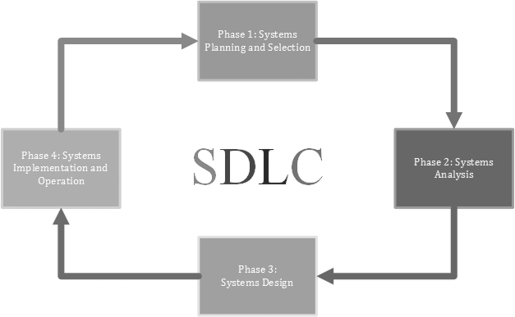**Gambar 1Alur Metode SDLC (System Development Life Cycle)**

Pada gambar 2.2 menjelaskan mengenai proses dari *Four Step of System Development Life Cycle*. Empat proses tersebut yang akan menjadi acuan dalam pengerjaan Rancang Bangun Aplikasi Perpustakaan Berbasis *Web* Pada MAN 1 PAGAR ALAM. Berikut penjelasan dari empat tahap didalam *system development life cycle*.

**Phase 1: System Planning and Selection (Perencanaan Sistem dan Pemilihan)**

Tahap pertama akan melakukan identifikasi terhadap proyek yang akan dikembangkan dan dipilih untuk selanjutnya merencanakan pengembangan proyek berdasarkan ruang lingkup.

1. Identifikasi dan pemilihan proyek, terdiri dari tiga kegiatan utama yaitu:
   1. Mengidentifikasi proyek pengembangan yang berpotensi
   2. Mengklasifikasikan dan meranking proyek
   3. Memilih proyek untuk dikembangakan
2. Menginisiasi dan merencanakan proyek adalah menentukan ruang lingkup proyek dan mengidentifikasi kegiatan proyek. Kegiatan inisiasi proyek fokus pada kegiatan yang akan membantu mengatur tim untuk melakukan perencanaan proyek. Kegiatan kedua, perencanaan proyek fokus pada mendefinisikan rencana dengan jelas, membuat kerangka kerja dan menyelesaikan.

***Phase 2: System Analysis* (Analisis Sistem)**

*System Analysis* adalah bagian dari SDLC yang menentukan bagaimana kondisi sistem informasi saat ini disuatu fungsi organisasi. Terdapat tiga kebutuhan untuk menganalisa sistem, yaitu:

1. Menentukan persyaratan sistem yaitu pengumpulan informasi tentang sistem yang berjalan saat ini, dan mencari tahu bagaimana pengguna ingin meningkatkan sistem informasi yang baru. Terdapat beberapa dalam mendapatkan informasi tersebut, diantaranya:
   1. Wawancara dengan orang-orang yang terlibat dalam sistem.
   2. Observasi atau mengamati orang-orang yang sedang bekerja untuk melihat bagaimana data ditangani dan informasi yang diterima.
   3. Studi literatur untuk menemukan pemecahan masalah, kebijakan, dan arah yang sesuai dengan sistem di organisasi.
2. Menyusun kebutuhan sistem dalam *modelling* proses, melibatkan proses secara grafis atau tindakan, gambar, memanipulasi, menyimpan, dan mendistribusikan data antara sebuah sistem dengan lingkungannya. Biasanya dalam *modelling* proses yang digunakan adalah *data flow diagram* (DFD).
3. Menyusun kebutuhan sistem dalam *conceptual data model* dengan tujuan untuk menunjukkan aturan tentang hubungan antara data, *independen* dari *database* atau kebutuhan lainnya.

***Phase 3: System Design* (Desain Sistem)**

Pada bagian *system design* (perancangan sistem) akan dibuat dengan desain I/O dan desain *database* untuk pembuatan sistem.

1. Desain I/O, membuat desain sistem dari hasil analisis sistem sebelumnya.
2. Desain *database*, terdapat lima tujuan dari desain *database:*
   1. Struktur data stabil yang tidak mungkin bisa berubah seiring waktu
   2. Mengembangkan desain *logical database* sebagai kebutuhan data yang aktual dan ada dalam bentuk *hard copy* maupun *soft copy* dari sistem
   3. Mengembangkan desain *logical database* yang didapatkan dari *physical database*
   4. Menerjemahkan relasi *database* menjadi teknis *file* dan desain *database*
   5. Memilih teknologi penyimpanan data yang efisien, akurat, dan aman

**Phase 4: System Implementation and Operation**

Implementasi sistem dan operasi merupakan tahap terakhir dari *System Development Life Cycle* (SDLC). Pada tahap ini mengimplementasikan dan mengoperasikan hasil dari sistem yang dikembangkan dengan terdapat enam kegiatan dalam fase terakhir ini, yaitu:

1. *Coding*, mengubah bentuk sistem desain ke dalam bentuk *source code* dengan bahasa pemrograman.
2. *Testing,* dilakukan untuk menghindari adanya *error* dan tidak kesesuaian sistem.
3. *Installation*, pemasangan aplikasi yang sudah memenuhi kebutuhan sistem dan siap untuk diterapkan.
4. *Documentation*, mendokumentasikan dalam bentuk foto dan laporan dari hasil system implementation and operation untuk memudahkan saat ada perubahan sistem dan sebagai bukti bahwa sistem telah diterapkan.
5. *Training*, melakukan pelatihan tentang bagaimana cara pengoperasian aplikasi tersebut.
6. *Support*, sistem yang dikembangkan mampu mendukung bisnis saat ini.

Perancangan aplikasi perpustakaan berbasis web inimenerapkan *System Development Life Cycle* (SDLC). Dalam SDLC ini terdapat empat tahapan, yaitu:

* 1. Perencanaan dan Pemilihan Sistem (*System Planning and Selection*),
  2. Analisis Sistem (*System Analysis*),
  3. Desain Sistem (*System Design*),
  4. Implementasi dan Operasi Sistem (*Implementation and Operation*).

### 3.3.1 Sistem Yang Berjalan

Sebelum melakukan perancangan mengenai aplikasi perpustakaan berbasis web ini, peneliti terlebih dahulu melakuan analisis terhadap sistem yang sedang berjalan di perpustakaan MAN 1 Pagar Alam ini. Hasil yang didapat dari analisa yang peneliti lakuan adalah bahawa di perpustakaan MAN 1 Pagar Alam masih menerapkan sistem pencatatan peminjaman buku secara manual dan tulis tangan untuk mencatatnya. Adapun sistematika use case nya ada pada gambar dibawah ini.

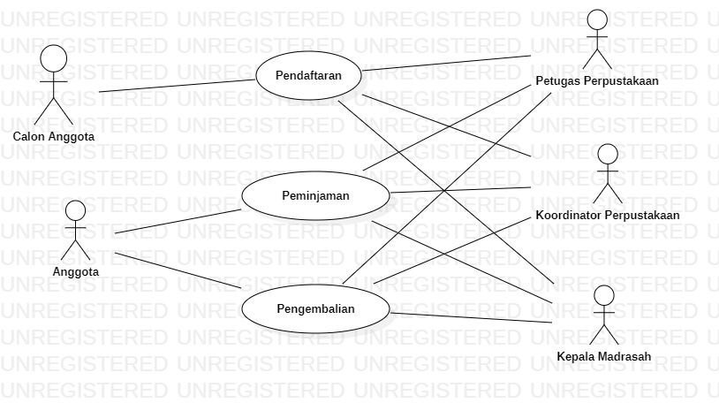

**Gambar 2 Sistem Yang Sedang Berjalan**

### 3.3.2 Sistem Yang Diusulkan

Pada saat ini sistem yang berjalan pada perpustakaan MAN 1 Pagar Alam memiliki beberapa kelen]mahan antara lain, masih mengguakn buku dan pena sebagai alat pencatata buku sehingga perlu mencatat berulang kali pada peminjaman yang ada di perpustakaan tersebut sehingga kinerja pun tidak optimal dan efisien

Pada sistem yang diusulkan siswa yang akan meminjam buku akan melakukaan register aggota terlebih dahulu dengan mendaftar pada halaman daftar di aplikasi, kemudian pengisian form peminjaman buku dan kemudian selesai meminjam, jika pada saat pengembalian juga dilakukan pengisian form peminjaman yang lama agar data peminjam dapat ditemukan, jika ada denda atau peminjam meminjam buku melewati batas hari yang udah ditentukan, maka aplikasi akan memberitahu dengan mengirimkan notifikasi atau peeringatan kepada petugas yang bertugas agar segara melakukan pemeriksaaan kepada siswa yang bersangkutan.

Pada sistem yang diusulkan, peneliti mengharapkan agar aplikasi ini dapat berjalan sesuai dengan kebutuhan dan dapat memberikan kemudahan bagi para Siswa dan Guru MAN 1 Pagar Alam selaku para peminjam, dan perugas Perpustakaan selaku admin serta monitoring buku di perpustakaan.

Adapun simulasi use case sistem yang diusulkan adalah sebagai berikut:

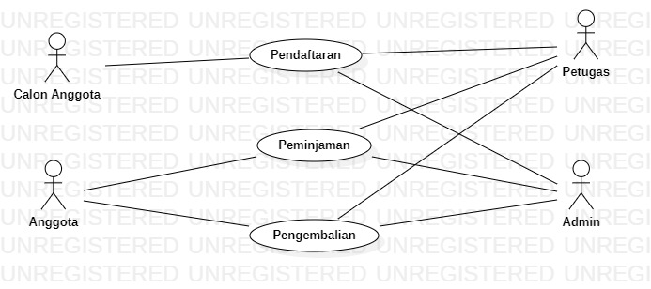

**Gambar 3 Sistem Yang Diusulkan**

### **3.3.3** **Flowcart Pengolahan Data Buku**

Pada perpustakaan MAN 1 Pagar Alam, pengolahan buku masih dilakuan secara manual atau konvenssonal yaitu dari petugas yang mencatat dan menghitung buku. Setelah selesai dilakukan pencatatan dan pendataan buku, maka selanjutnya adalah disimpan di dalam buku induk. Didalam buku buku induk, petugas perpustakaan dapat engubahnya dan akan dilakukan pembaruan pada buku tersebut. Proses pengolahan data buku tersebut ditunjukkan pada flowchart pada gambar 3 di bawah ini

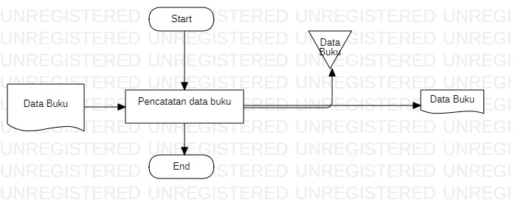

**Gambar 4 Flowchart Data Buku Perpustakaan**

### 3.3.4 Flowchart Proses Peminjaman Buku

Proses peminjaman buku di Perpustakaan MAN I Pagar Alam akan ditunjukkan pada gambar *Flowchart* dibawah ini;

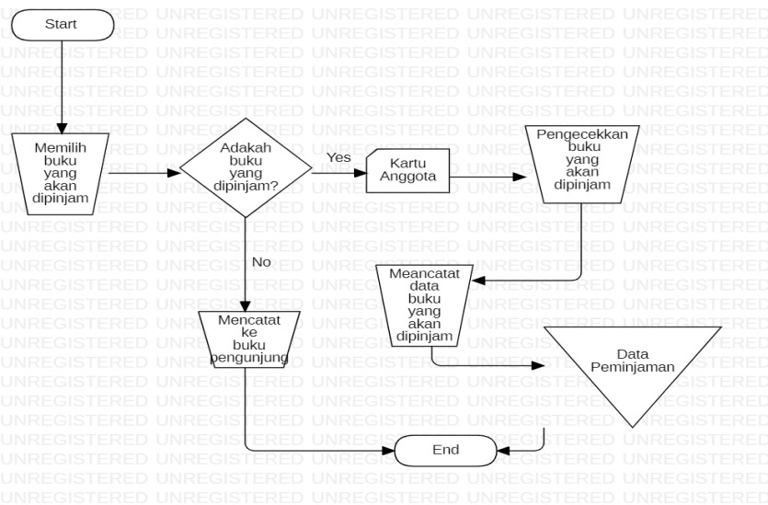

**Gambar 5 Flwchart Proses Peminjaman Buku Perpustakaan MAN 1**

Proses peminjaman buku yang terjadi saat ini adalah dari anggota perpustakaan yang memiliki kartu keanggotaan memberikan buku yang akan dipinjam boleh petugas perpustakaan. Sebelum petugas melakukan pengecekkan buku dan mencatat data anggota, petugas terlebih dahulu memeriksa kepemilikan kartu anggota kepada siswa yang akan meminjam buku. Jika anggota tersebut memiliki kartu anggota maka proses akan dilanjutkan dengan pengecekkan buku yang akan dipinjam kemudian setelah itu dilakukannya pencatatan buku yang akan di pinjam kemudian memasukkannya kedalam data peminjaman dan setelah itu selesai. Kemudian jika anggota tersebut tidak memilki kartu anggota perpustakaan, siswa yang akan meminjam tersebut tidak bisa melanjutkan prosesnya untuk meminjam buku dan hanya dapat mengisikan buku pengunjung saja kemudian proses selesai.

### 3.3.5 Flowchart Proses Pengembalian Buku

Untuk proses pengembalian buku di perpustakaan MAN 1 Pagar Alam ini akan ditunjukkan pada gambar *Flowchart* dibawah ini;

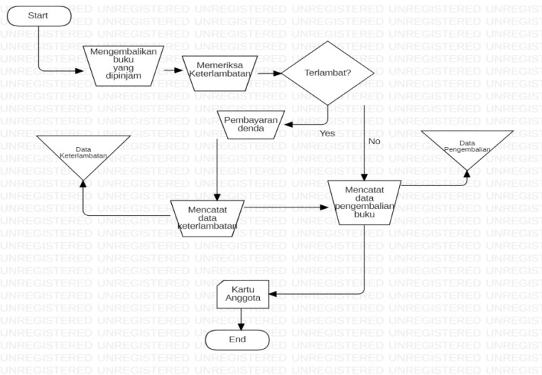

**Gambar 6 flowchart Pengembalian Buku di Perpustakaan MAN 1**

Gambar merupakan proses pengembalian buku yang selama ini dilakukan oleh Perpustakaan MAN 1 Pagar Alam. Yang proses pertama adalah dengan anggota perpustakaan menyerahkan atau mengembalikan buku yang telah dipinjam oleh siswa atau anggota perpustakaan MAN 1 Pagar Alam tersebut. Kemudian setelah itu petugas akan memeriksa keterlambatan peminjaman buku tersebut jika terlambat maka langsung akan diarahkan pada proses pembayaran denda, kemudian setelah itu petugas akan mencatat data keterlambatan dan setelah itu akan dimasukkan kedalam data keterlambatan dan baru memasuki tahap pencatatan data pengembalian buku yang telah dipinjam, kemudian setelah itu data dri yang dicatat tersebut akan dimasukkan kedalam data pengembalian buku, kemudian setelah itu barulah anggota yang telah meminjam buku dapat mengambil kartu keanggotaannya.

Dan untuk proses lainnya adalah jika anggota tersebut tiddak terlambat dalam mengembalikan buku maka proses selanjutnya yaitu langsung mencatat data pengebalian buku yang telah dipinjam kemudian memasukkannya kedalam data pengembalian dan setelah itu anggota langsung bisa mengambil kartu keanggotaannya dan setelah itu proses selesai.

### 3.3.6 Flowchart Laporan Bulanan Perpustakaan

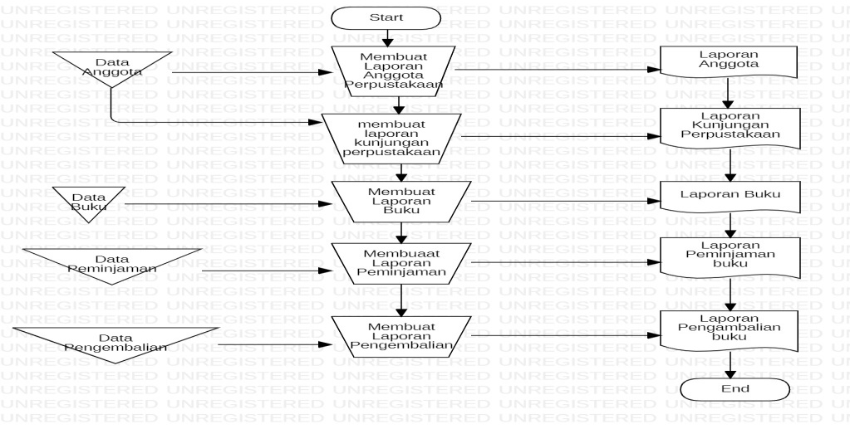

**Gambar 7 Flowchart Laporan Bulanan Perpustakaan MAN 1**

Proses pelaporan bulanan yang dilakukan oleh Perpustakaan MAN 1 dimulai dari Kepala Perpustakaan meminta sebuah laporan kepada Petugas Perpustakaan. Kemudian setelah itu Petugas Perpustakaan akan membuat laporan buanan yang mana laporan bulanan tersebut terdiri dari laporan anggota, laporan kunjungan perpustakaan, laporan buku, lporan peminjaman buku, dan laporan pengembalian buku yang nantinya akan diserahkan oleh Kepala Perpustakaan dan setelah itu diserahkan kepada Kepala Madrasah.

Berdasarkan analisis proses bisnis yang dilakukan makada dapat didefinisikan permasalahan yang ada meliputi; identifikasi masalah, identifikasi data, dan identifikasi pengguna.

* + 1. Identifikasi Masalah

Identifikasi masaah dilakukan dengan mengamatu proses kegiatan perpustakaan, menentukan masalah dalam proses kegiatan perpustakaan, menentukan sebuah soalusi dan dan tujuan yang akan diperolah. Sesuai dengan alur bisnis yang sudah di uraikan diatas maka diperolah beberapa permasalah yang muncu pada saaat melakukan kegiatan perpustakaan. Untuk penjelasan lebih runic maka dibuatlah tabel Permasalahan/Dampak/Solusi, yang akan ditunjukkan pada table dibawah ini.

|  |  |  |
| --- | --- | --- |
| **Permasalahan** | **Dampak** | **Solusi** |
| Peminjaman buku masih dilakukan secara menual yaitu petugas perpustakaan melakukan pencatatan peminjaman secara manual yakni dengan buku dan pena. Dan juga pengecekkan apabila siswa atau anggota perpustakaan pernah terkena denda dalam sejulah besar dan tidak pernah membayar maka proses peminjaman buku akan dibatalkan. Namun jika siswa atau anggota mekaukan peminjaman tanpa pernah terkena sanksi, maka proses pemijaman buku bisa dilanjutkan. | Dalam melakukan pencatatan peminjaman masih manual | Dapat membantu dalam proses pencatatan peminjaman buku |
| Proses pengembalian buku masih dilakukan secara manual yaitu petugas perpustakaan melakukan pemeriksaan apakah pengebalian tersebut tepat waktu ataukah tidak. Jika tepat waktu maka proses akan dilanjutkan dengan pencatatan secara manual menggunakan buku dan pena, di data pencatatan pengembalian buku. Tapi jika, siswa atau anggota tersebut terlambat atau tidak trepat waktu, maka proses akan dilakukan dengan memeriksa dan mencatat keterlambatan pengembalian buku. Kemudian setekah itu barulah dicatat di catatan pengembalian buku dan kemudian dimasukkan kedalam data buku. Jika siswa atau anggota tersebut ingin memperpanjang masa peminjaman buku, maka siswa tersebut bisa melakukannya dengan cara meregestrasi ulang kepada petugas perpustakaan. | Petugas kesulitan untuk memriksa catatan karena masih manual. Juga petugas kesulitan karena jika siswa atau anggota perpustakaan terambat dalam mengembalikan buku, petugas harus menghitung secara manual jumlah yang harus dibaya oleh peminjam atau anggota perpustakaan yang bersangkutan. Juga petugas perpustakaan harus secara manual untuk memperbarui pencatatan dalam buku peminjaman. Sehingga didalam buku peminjaman terjadi data ganda dan akan susah untuk diemengerti. | Membuat sebuah aplikasi atau web yang dapat membantu dalam proses pencatatan, pemijaman buku, memperpanjang buku dengan cepat dan mudah. |
| Selanjutnya proses pengelolaan buku diakukan secara manual yaitu petugas perpustakaan mencatat dayta buku. Setelah semua pencatatan buku selesai dilakukan, selesai dilakukan, selanjutnya akan disimpan maka petugas perpustakaan bisa mengubahnya dan akan dilakukan pembaruan pada data buku tersebut | Petugas perpustakaan kesulitan dalam melakukan pencatatan data semua buku. Karena catatan untuk penambahan buku masih dilakukan dengan cara manual yaitu cara yang berulang. Terlebih lagi jika terdapat buku baru | Membuat sistem/atau aplikasi yang dapat membantu dalam proses pencatatan data semua buku dan pembaruan databuku tersebut. |
| Proses pelaporan masih dilakukan secara manual yaitu kepala madrasah atau kepala perpustakaan menerima pelaporan bulanan dari petugas perpustakaan yang masih di rekap secara manual dengan menghitung jumlah buku yang diperlukan, mengitung data pengujung, menghitung jumalh buku yang bertambah maupun berkurang. | Terjadiya keterlambatan dalam menyampaikan sebuah informasi dikarenakan proses yang lambat dilakukan oleh petugas perpustakaan sehingga laporan yang diterima pun akan lambat tersampaikan oleh kepala madrasah ataupun kepala perpustakaan. | Membuat sistem atau aplikasi yang dapat mempermudah dalam merekap data yang dubutuhkan untuk laporan bulanan, sehingga dapat memangkas eaktu yang diperlukan dalam membuat sebuah laporan bulanan dari petugas perputakaan. |

**Tabel 1 Permasalahan/Dampak/Solusi**

* + 1. Identifikasi Pengguna

Identifikasi pengguna dilakukan dengan mengamati bagaimana karakteristik pengguna perpustakaan yang ada pada Perpustakaan MAN 1 Pagar Alam , pengguna yang terlibat pada proses kegiatan perpustakaan yaitu kepala sekolah, kepala perpustakaan, petugas perpustakaan, dan anggota perpustakaan.

* + 1. Identifikasi data

Setelah melakukan proses identifikasi permasalahan dan pengguna, maka dapat dilakukan proses identifikasi data. Proses kegiatan perpustakaan pada MAN 1 Pagar Alam memerlukan data sebagai berikut: Data Buku, Data Penyiangan Buku, Data Anggota, Kartu Anggota, Data Kunjungan Perpustakaan, Data Peminjaman Buku, Data Pengembalian Buku, Laporan Peminjaman, Lporan Pengembalian dan Laporan Bulanan.

### 3.3.7 Analisis Kebutuhan Pengguna

Analisis kebutuhan pengguna berfungsi untuk mengetahui kebutuhan dari masing-masing pengguna yang berhubungan langsung dengan sistem. Pengguna tersebut adalah petugas perpustakaan, kepala sekolah, kepala perpustakaan dan anggota perpustakaan. Untuk penerapan sistem pada aplikasi perpustakaan dapat dilihat dari kebutuhan penggunanya sebagai berikut:

1. Kebutuhan Pengguna Kepala Madrasah

Kebutuhan pengguna kepala madrasah adalah seorang pegawai negeri sipil yang menjabat sebagai kepala madrasah dan mempunyai fungsi untuk melihat laporan peminjaman, laporan pengembalian, laporan buku, melihat laporan kunjungan perpustakaan, dan melihat laporan bulanan.

Adapun tugas dan tanggung jawab dari kepala madrasah dapat dilihat dari tabel dibawah ini.

|  |  |  |
| --- | --- | --- |
| **Tugas dan Tanggung Jawab** | **Kebutuhan Data** | **Kebutuhan Informasi** |
| Melihat laporan | 1. Data Buku 2. Data Kunjungan Perpustakaan 3. Data Peminjaman 4. Data Pengembalian 5. Data laporan bulanan | 1. Laporan Buku 2. Laporan Kunjungan Perpustakaan 3. Laporan Peminjaman 4. Laporan Pengembalian 5. Laporan bulanan |

**Tabel 2 Kebutuhan Pengguna Kepala Madrasah**

1. Kebutuhan Pengguna Kepala Perpustakaan

Kebutuhan pengguna kepala perpustakaan adalah seorang pegawai negeri sipil yang menjabat sebagai kepala perpustakaan dan mempunyai fungsi untuk melihat laporan peminjaman, laporan pengembalian, laporan buku, melihat laporan kunjungan perpustakaan, dan melihat laporan bulananan

|  |  |  |
| --- | --- | --- |
| **Tugas dan Tanggung Jawab** | **Kebutuhan Data** | **Kebutuhan Informasi** |
| Melihat laporan | 1. Data Buku 2. Data Kunjungan Perpustakaan 3. Data Peminjaman 4. Data Pengembalian 5. Data laporan bulanan | 1. Laporan Buku 2. Laporan Kunjungan Perpustakaan 3. Laporan Peminjaman 4. Laporan Pengembalian 5. Laporan bulanan |

**Tabel 3 Kebutuhan Pengguna Kepala Perpustakaan**

1. Kebutuhan Pengguna Petugas Perpustakaan

Kebutuhan pengguna petugas perpustakaan adalah seorang pegawai negeri sipil yang menjabat sebagai petugas perpustakaan dan mempunyai fungsi untuk melakukan *maintenance* keseluruhan data master, mencatat pendaftaran anggota baru perpustakaan, mencetak kartu anggota baru, mengecek data peminjaman buku, mengecek data pengembalian buku. *Maintenance* data master meliputi; data tahun ajar, data buku, data anggota, data kelas, data mutasi anggota, dan data kunjungan perpustakaan.

|  |  |  |
| --- | --- | --- |
| **Tugas dan Tanggung Jawab** | **Kebutuhan Data** | **Kebutuhan Informasi** |
| 1. Mengelola Data Sirkulasi Perpustakaan 2. Membuat Laporan Kegiatan Perpustakaan | 1. Data Buku 2. Data Kunjungan Perpustakaan 3. Data Peminjaman 4. Data Pengembalian 5. Data Laporan Bulanan | 1. Laporan Buku 2. Laporan Kunjungan Perpustakaan 3. Laporan Peminjaman 4. Laporan Pengembalian 5. Laporan Bulanan |

**Tabel 4 Kebutuhan Pengguna Petugas Perpustakaaan**

1. Kebutuhan Pengguna Anggota Perpustakaan

Kebutuhan pengguna anggota perpustakaan adalah seorang pegawai negeri sipil (guru), atau bukan pegawai negeri sipil atau seorang siswa dan mempunyai fungsi untuk melihat informasi melalui informasi dari katalog yang ada.

|  |  |  |
| --- | --- | --- |
| **Tugas dan Tanggung Jawab** | **Kebutuhan Data** | **Kebutuhan Informasi** |
| 1. Mencari Informasi Katalog Buku | 1. Data Buku 2. Data Peminjaman 3. Data Pengembalian 4. Data Anggota Perpustakaan 5. Data Pengarang | 1. Informasi Katalog Buku 2. Informasi Ketersediaan Buku |

**Tabel 5 Kebutuhan Pengguna Anggota Perpustakaan**

### 3.11 Analisis Perancangan

Mengidentifikasi kebutuhan aktivitas yang seharusnya dikerjakan oleh sistem. Kebutuhan yang berisikan proses-proses apa saja yang diberikan dan yang nantinya dilakukan oleh aplikasi ini. Berdasarkan kebutuhan pengguna yang telah dibuat sebelumnya, maka dapat diimplementasikan dengan membuat kebutuhan fungsional dari aplikasi yang dibangun. Pada tahapan ini kebutuhan fungsi digunakan untuk mengimplementasikan seluruh fungsi yang didapat dari hasil analisis kebutuhan pengguna. Fungsi-fungsi tersebut adalah sebagai berikut:

1. Kebutuhan Fungsi *Login* Aplikasi

Fungsi *login* aplikasi digunakan untuk mengetahui siapa yang sedang menggunakan sistem. Pengguna telah dibatasi penggunaannya bergantung pada ketentuan yang sudah ditetapkan. Terdapat 3 pengguna yang bisa *login* pada sistem yaitu kepala sekolah, kepala perpustakaan, dan petugas perpustakaan. Gambar haalaman login ditunjukkan dibawah ini:

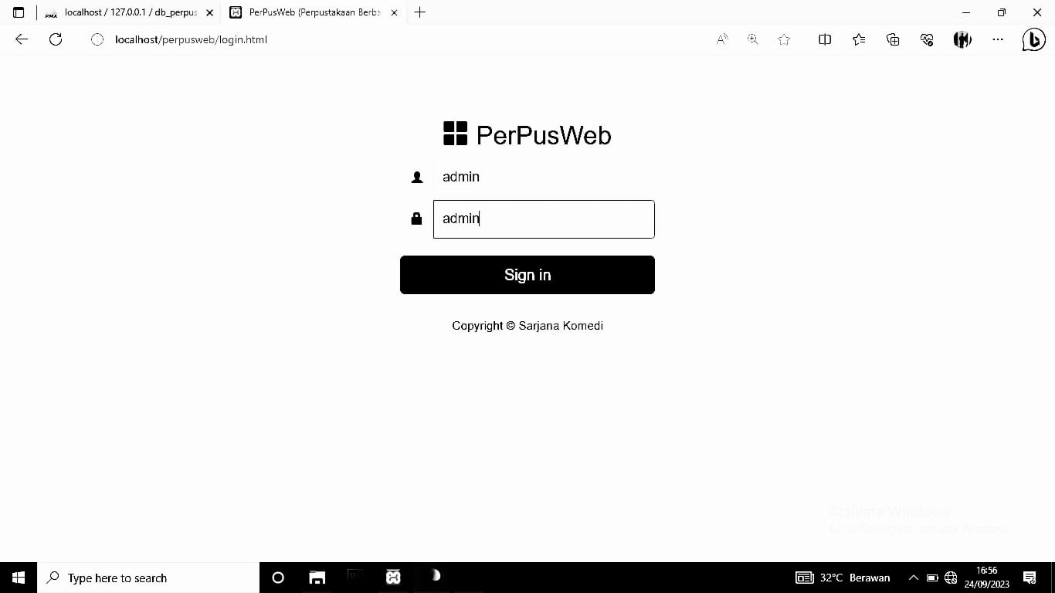

**Gambar 8 Halaman Login**

Pada halaman ini, dibuat halaman login untuk admin ataupun operator agar dapat mengakses apliksi secara privasi dan optimal

1. Kebutuhaan Tampilan Input Buku

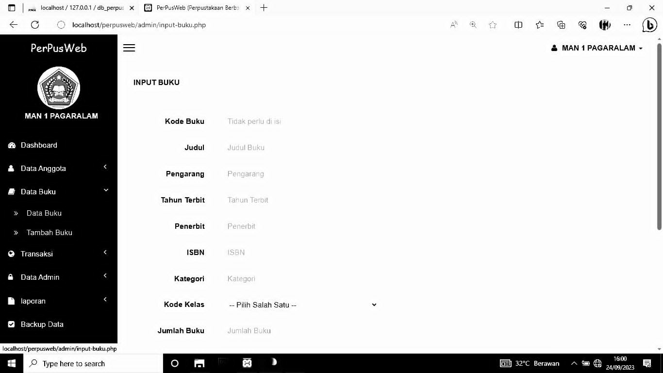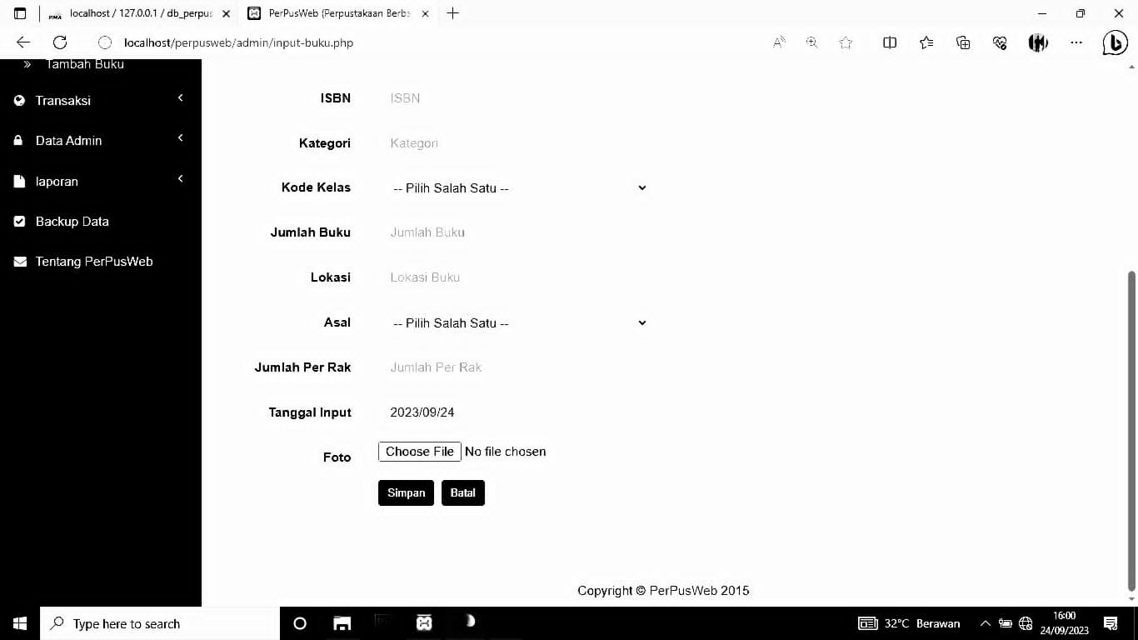

**Gambar 9 tampualn Input Buku**

Pada tampilan ini memuat infoermasi buku yang akandiinputkan. Seperti kode buku, judul buku, pengarang, tahun terbit, penerbit, ISBN, Kategori, kode kelas, judul buku, loksi penyimpanan buku, asal buku, jumlah buku per rak, tanhhal input dan foto buku.

1. Kebutuhan Input Anggota

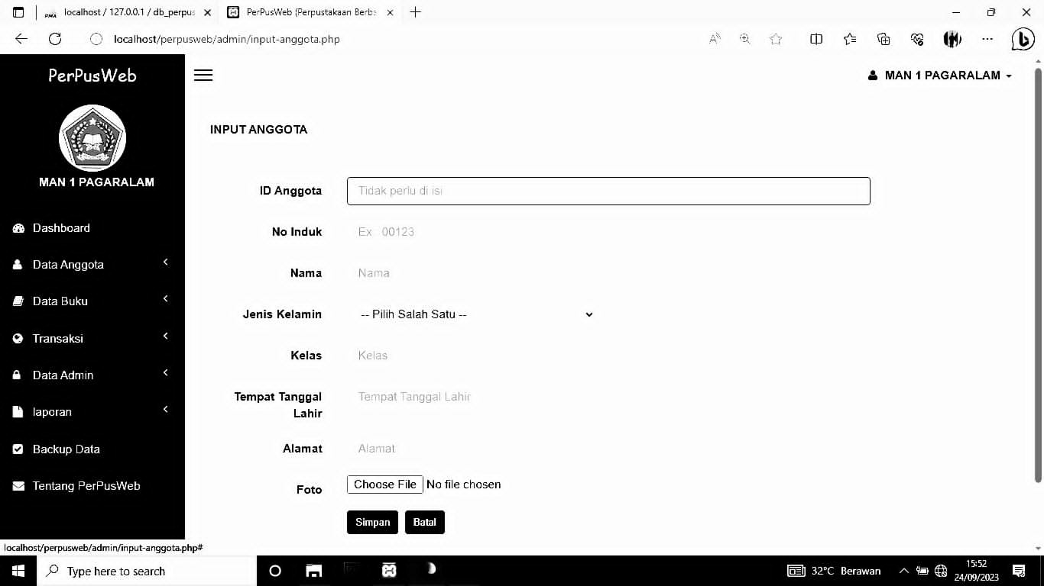

**Gambar 10 Tampilan Input Anggota**

Pada tampilan rancangan diatas, memuat kebutuhan untuk menginput data anggota. Adapun komponennya sebagai berikut; ID Anggota, No induk, nama, jenis kelamin, kelas, alamant, dan foto.

1. Kebutuhan Tampilan Data Anggota

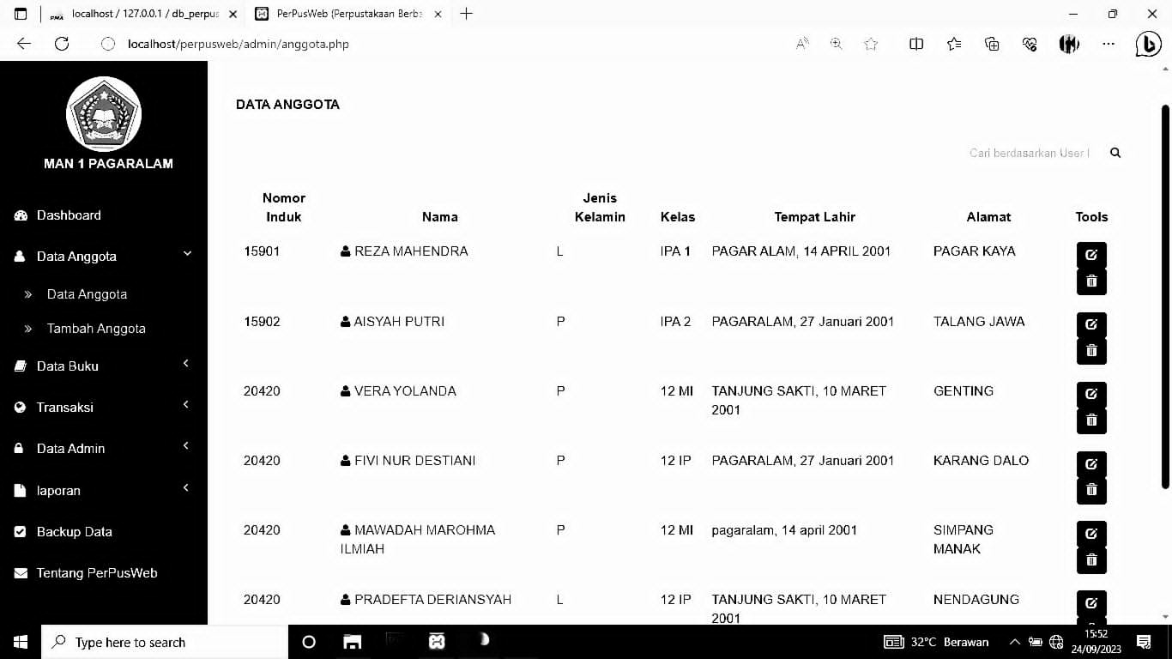

**Gambar 11 Tampilan Data Anggota**

Dalam tampilan data anggota haruslah menampilkan data didi anggota seperti nama lengkap, jenis kelamin, kelas, alamat danfoto. Hal itu bertujuan agar mudah dalam emproses peminjaman serta pengembalian buku, jika annngota tersebut sudah meminjam buku.

1. Kebutuhan Tampilan Data Buku

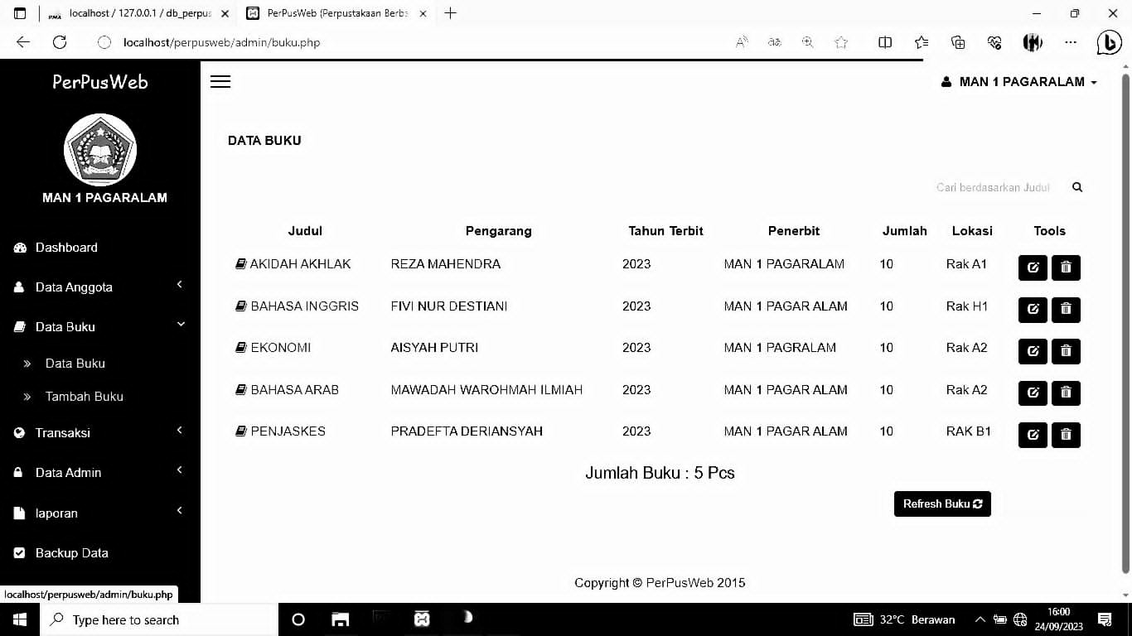

**Gambar 12 Tampilan Data Buku**

Pada tampilan gmbar diatas adalah tampilan data buku. Yaitu data buku yang telah di inputkan dari hasil tampilan inpiut buku yang sudah dijalankan.

1. Kebutuhan Tampilan Peminjaman Buku

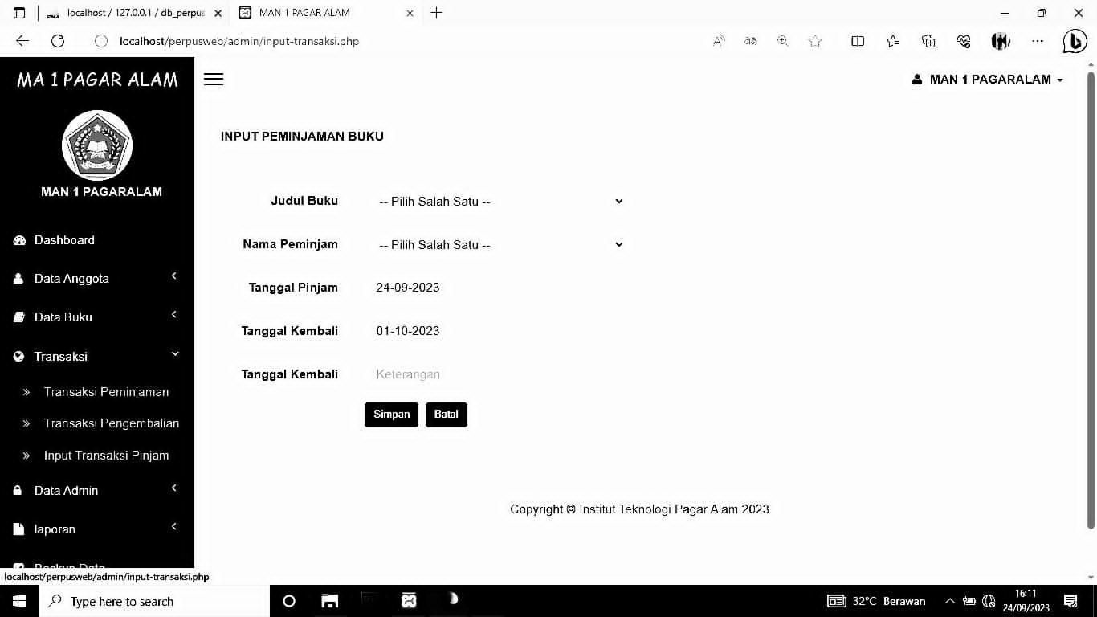

**Gambar 13 Tampilan Transaksi Peminjaman Buku**

Pada tampilan diatas adaah transaksi atau penginputan data yang dibutuhkan dalam transaksi peminjaman buku di perpustakaan. Komponen yang dibutuhkan dalam peminjaman buku tersebut adalah seperti; judul buku, nama peminjam, tanggal pinjam, yanggal kembali. Jika peminjam tersebut ingin memperpanjang maka inputan tanggal kembali bisa diperbarui di bawah tanggal kembali yang sudah tertulis.

1. Kebutuhan Data Peminjaman

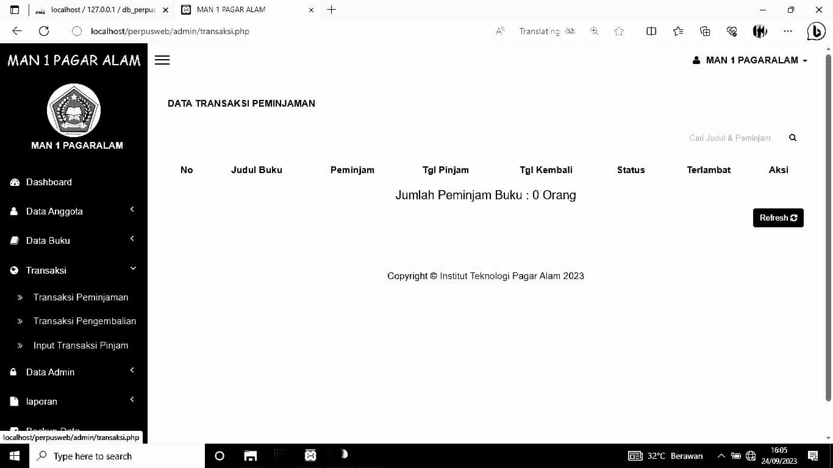

**Gambar 14 Tampilan data Peminjaman Buku**

Tampian diats adalah tmapilan untuk data peminjamab buku yang sudah di inputkan datanya sebelumnya

1. Tampilan Data Transaksi Pengembalian

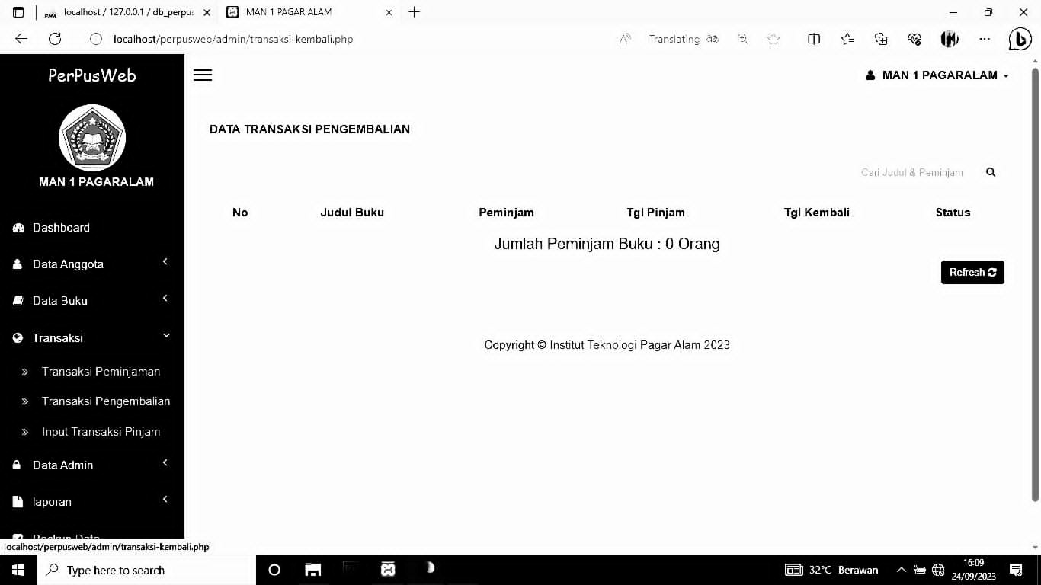

**Gambar 15 Tampilan Transaksi Pengembalian Buku**

Pada tampilan ini adlah tampilan terusan dari peminjaman. Jika anggota tersebut ingin mengembalikan buku, maka harus menggunakan proses ini.

## 3.2.5 Analis Kebutuhan Sistem Aplikasi

Analisis kebutuhan sistem dilakukan untuk mengetahui spesifikasi kebutuhan sistem dalam membangun aplikasi perpustakaan pada MAN 1 PAGAR ALAM berbasis *Web*. Spesifikasi kebutuhan sistem melibatkan analisis kebutuhan perangkat keras *hardware* dan analisis perangkat *software,* serta blok diagram aplikasi.

# BAB IV

# IMPLEMENTASI DAN UJI COBA HASIL

# 4.1 Hasil Implementasi

Pada bab ini penulis akan memaparkan hasil dari rancangan yang telah dilakukan selama proses penelitian adapun sebelumnya yang akan dilakukan adalah dengan menjabarkan tentang hasil proyek, spesifikasi kebutuhan hardware dan software, cara penggunaan, dan simpulan hasil pengujian.

## 4.1.1 Hasil Proyek

Hasil proyek atau aplikasi sistem aplikasi yang telah dibuat adalah sebagai berikut :

* + - 1. Tampilan Login Pada Sistem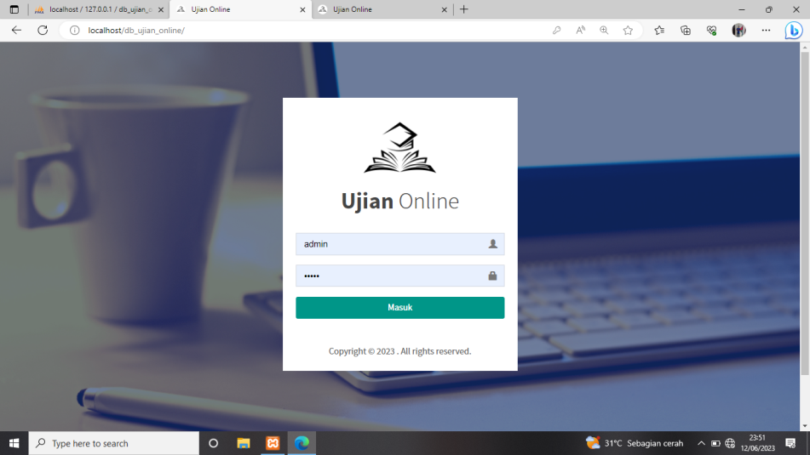

**Gambar 16 Tampilan Login**

Pada Gambar diatas adalah menunjukkan tampilan login pada sistem aplikasi. Tampilan login pada gambar diatas adalah tampilan untuk login operator yang menjalankan aplikasi atau sistem tersebut, yaitu petugas perpustakaan.

* + - 1. Tampilan Anggota Pada Sistem

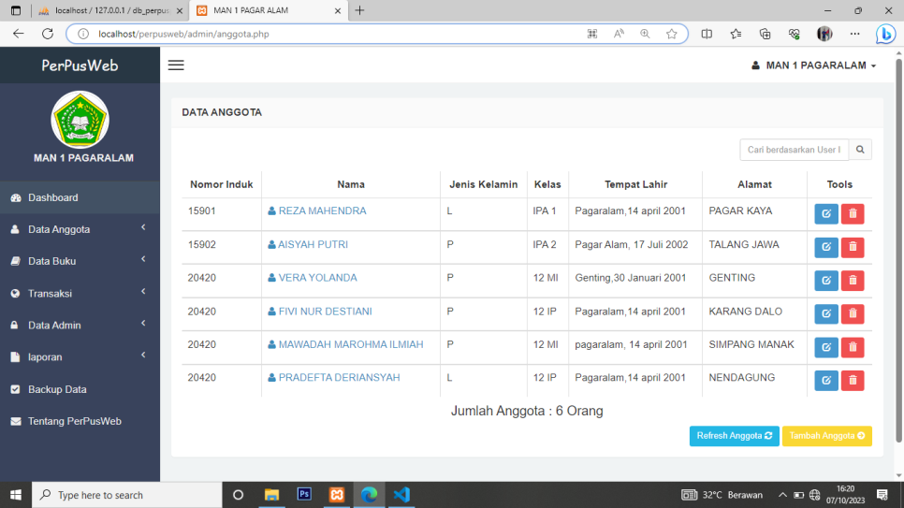

**Gambar 17 Halaman Anggota**

Pada gambar diatas menunjukkan keanggotaan yang sudah terdaftar pada sistem aplikasi.

* + - 1. Tampilan daftar Anggota Perpustakaan

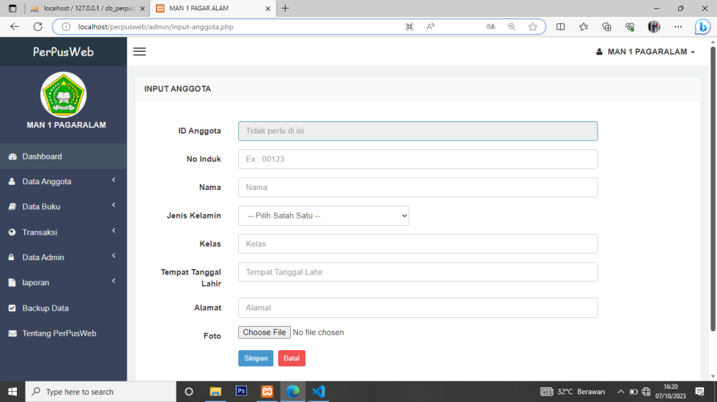

**Gambar 18 Tampilan Halaman daftar Anggota**

Gambar diatas adalah tampilan untuk siswa yang ingin bergabung dalam keanggotaan perpustakaan.

Jadi untuk siswa yang ingin bergabung pada keanggotaan perpustakaan, maka harus login terlebih dahulu. Untuk isitem pendaftarannya bisa langsung ke petugas perpustakaan, yang akan menginputkan data yang diberi dari calon anggota.

* + - 1. Tampilan Peminjam Buku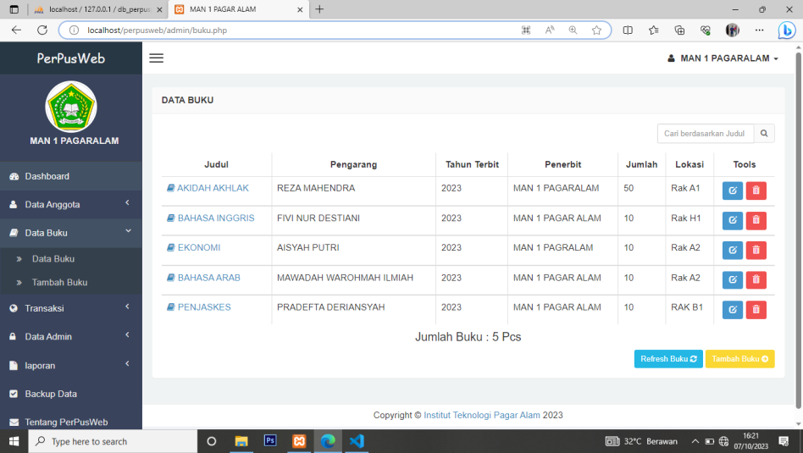

**Gambar 19 Tampilan Peminjaman Buku**

Keterangan pada gambar diatas adalah tampilan data buku. Diaman pada tampilan tersebut terdapat keterangan mulai dari judul buku, pengarang, tahun terbit, penerbit, julah buku yag ada di perpustakaan, lokasi rak yang menyimpan buku tersebut dan tools untuk menunjang data buku.

* + - 1. Tampilan Input Data Buku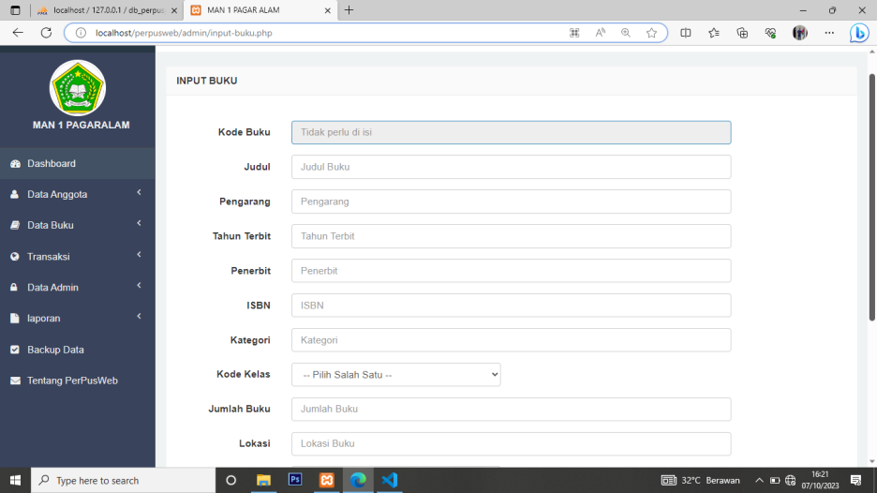

**Gambar 20 Tampilan Input Data Peminjaman**

Pada gambar diatas menunjukkan tampilan input data buku. Tools tampilan antara lain: Kode Buku, Judul, Pengarang, Tahun Terbit, Penerbit, ISBN, Kategori, Kode Kelas, Jumlah Buku, Lokasi.

* + - 1. Tampilan Data Peminjaman

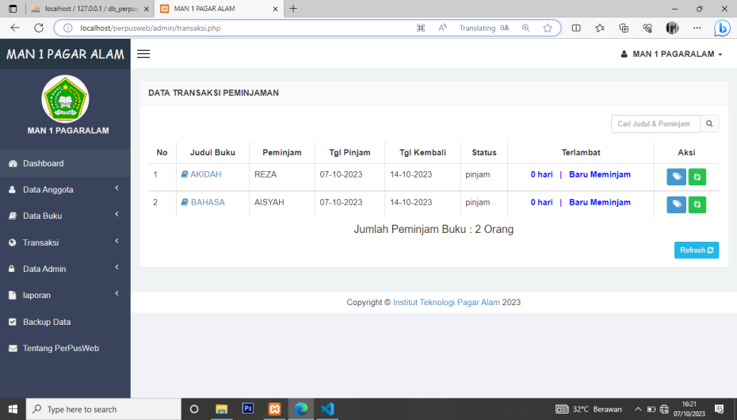

**Gambar 21 Tampilan Peminjaman Buku**

Pada tampilan diatas adalah tampilan untuk menampilkan siswa yang telah meminjam buku

* + - 1. Tampilan Data Pengembalian

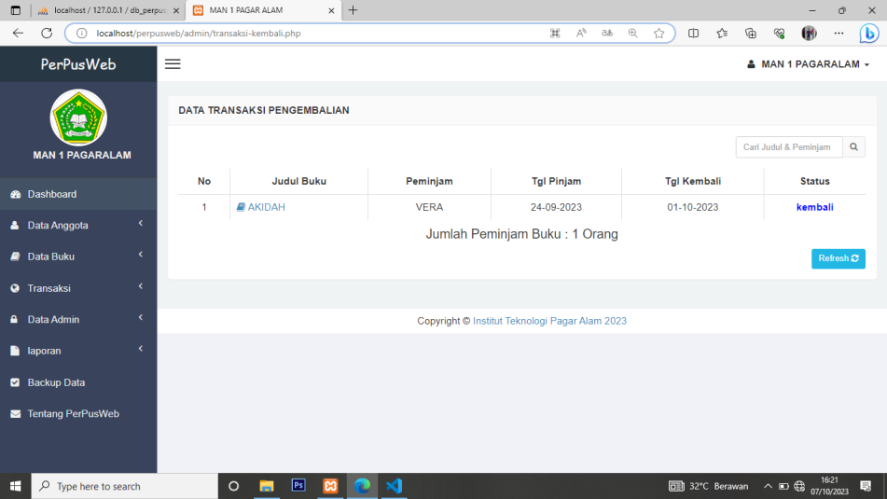

**Gambar 22 Data Pengembalian**

Pada tampilan diatas adalah tampilan untuk pengembalian buku yang telah dipinjam oleh siswa yang bersangkutan.

* + - 1. Tampilan Peminjaman Buku

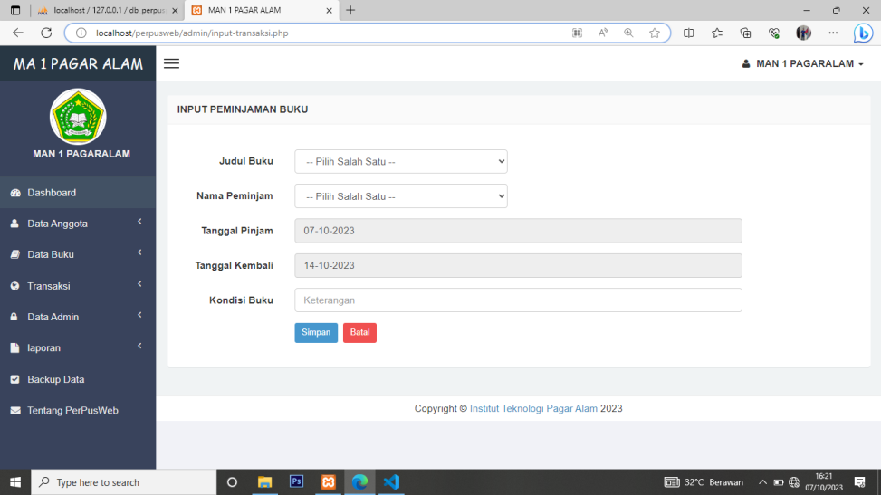

**Gambar 23 Tampilan Peminjaman Buku**

Pada tampilan diatas adalah cara untuk menginputkan data angota atau siswa yang akan meminjam buku di perpustakaan MAN 1 Pagar Alam

## 4.1.2 Spesifikasi Kebutuhan Hardware dan Software

Adapun untuk mendukung pembuatan dan pengujian hasil dari perancangan software dan hardware yang digunakan adalah sebagai berikut**:**

## Analisis Kebutuhan Perangkat Keras

Kebutuhan perangkat keras yang akan digunakan, yaitu:

* 1. *Processor* : *AMD Dual Core Processor A4-9120E*
  2. *RAM* : 4*Gb*
  3. *Hardisk* : *1Tb*
  4. *Monitor* : *Resolusi 1024 x 768*
  5. *Mouse* : *Logitech*
  6. *Keyboard* dan *printer* dalam kondisi baik dan bisa dipakai

## Anaslisis Kebutuhan Perangkat Lunak

Kebutuhan perangkat lunak yang akan digunakan, yaitu:

1. Sistem Operasi : *Windows 10*
2. *Web Browser* : *Chrome dan Mozilla Firefox*
3. *Database* : *MySql versi 2*
4. Bahasa pemrograman : *PHP*
5. Perancangan sistem : *Power Designer 6 dan Visio 2016*
6. Pembuatan sistem : *Notepad ++*
7. Perancangan I/O : *Balsamiq Mockups 3*
8. Dokumentasi : *Office 2016*
9. Pembuatan Use Case Diagram : StarUML

# BAB V

# KESIMPULAN DAN SARAN

## 5.1 Kesimpulan

Sistem informasi perpustakaan merupakan suatu sistem pengolahan data yang memanfaatkan teknologi informassi berupa sistem perpustakaan yang dibangun dari hasil analisis pada perpustakaan. Berikut kesimpulan yang didapat dari proses analisis sampai dengan perangcangan sistem:2

1. Rancang Sistem Informasi Perpustakaan untuk pengelolahan buku baru, pendaftaran anggota, sirkulasi meliputi peminjaman, pengembalian, perpanjangan, dan pengaturan denda keterlambatan pengembalian sudah berjalan dengan lancar.
2. Sistem Informasi Perpustakaan untuk mencatat pengunjung perpustakaan dan membantu pencarian buku-buku koleksi sudah sesuai.
3. Sistem Informasi Perpustakaan untuk menghasilkan laporan keanggotaan, daftar buku koleksi perpustakaan, peminjaman, pengembalian dan laporan–laporan lain yang dapat memberi informasi untuk mendukung keputusan manajemen perpustakaan.
4. Pengembangan sistem yang dilakukan berdasarkan proses yang dapat meringankan beban pustakawan dan pegawai perpustakaan.

## 5.2 Saran

Saran dalam pengembangan sistem informasi perpustakaan ini, dapat diajukan beberapa saran sebagai berikut:

1. Penambahan fitur yang mendukung penggunaan barcode reader sehingga proses sirkulasi (peminjaman,pengembalian dan perpanjangan) menjadi lebih cepat.
2. Untuk meningkatkan pelayanan perpustakaan untuk menjadi lebih baik dan mudah maka perlu adanya penggunaan IT pada perpustakaan MAN 1 Pagar Alam

# DAFTAR PUSTAKA

[1] K. Yuliana, M. Zahrudin, and T. Utari, “Pengembalian Buku Perpustakaan Pada Sma Nusantara,” *Ejournal.Raharja.Ac.Id*, vol. 4, no. 1, pp. 46–64, 2018, [Online]. Available: https://ejournal.raharja.ac.id/index.php/sensi/article/view/714

[2] P. Kotadjin, J. J. Senduk, and S. Marsabessy, “Penerapan Sistem Informasi Manajemen Perpustakaan Di Perpustakaan Daerah Kabupaten Halmahera Utara,” *J. Chem. Inf. Model.*, vol. 53, no. 9, pp. 1689–1699, 2016.

[3] D. Sawitri, “Revolusi Industri 4.0 : Big Data Menjawab Tantangan Revolusi Industri 4.0,” *J. Ilm. Maksitek*, vol. 4, no. 3, pp. 1–9, 2019.

[4] D. Darmawan and K. N. Fauzi, “Pengertian Data dan Informasi,” pp. 7–36, 2014.